PREFA Rohrverbinder

PREFA

Eigenschaften

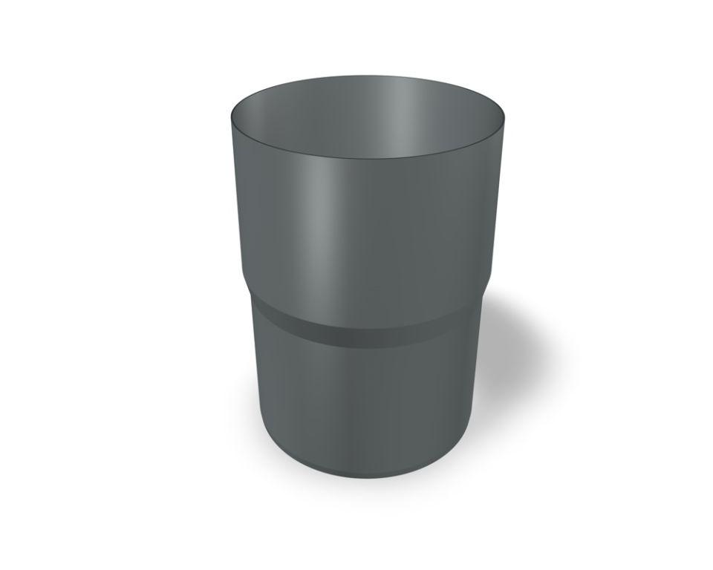

Farbton

anthrazit, braun, dunkelgrau, grau, grün, hellgrau, rot, schwarz, silber, weiß

Produkt

Rohrverbinder

Werkstoff

Aluminium

Breite (mm)

60,00 - 130,00

Höhe (mm)

60,00 - 130,00

Länge (mm)

120,00 - 200,00

Nennweite DN

60,00 - 120,00